Øksnevad videregående skole
Informasjon til elever og ansatte

November 2024
Ifbm. totalentreprise for bygging av nytt skolebygg på Øksnevad vgs har Sagen i uke 41 startet fase 1: Grunnarbeid kabelgrøft for inntakskabel/byggestrøm og opparbeidelse for brakkerigg.
Sagen vil i perioden 01.11.24 – 08.11.24 ha følgende arbeider pågående ifm. ferdigstilling av fase 1:
- Tilbakeføring av belegningsstein rundt trapp ned til aktivitetssal
- Reasfaltering av vei som ble åpnet ifm. Kabelgrøft (3 områder, markert på riggplan)
- Montere fundament til ny lysmast mellom aktivitetssal og administrasjonsbygg
- Byggestrømskap skal etableres, plassering angitt på riggplan.
- Brakkerigg skal ferdigstilles, det inkluderer arbeid på fasaden og tilkobling av røranlegg.

Konsekvenser for ytre miljø
Selv om vi ønsker å være minst mulig til ulempe for våre omgivelser, vil våre arbeider merkes. Det må forventes noe støy, rystelser og vibrasjoner fra maskiner og dette kan virke sjenerende.
Reasfaltering vil berøre trafikk og gangsoner når arbeid pågår (se tegning under) Vi vil følge på med avsperring, og tiltak for å ivareta dette fortløpende.

Konsekvenser for trafikk
Parkering:
Ifm. Reasfaltering og tilbakelegging av beleggningstein blir parkeringsplass utenfor administrasjonsbygget sperret når arbeid pågår.
MC parkering kan bli steng ifm. Legging av spillvannsledning til brakkerigg. Denne løsningen er ikke endelig avklart og godkjent enda. Kommer tilbake med oppdatert informasjon om, og eventuelt når denne etableres

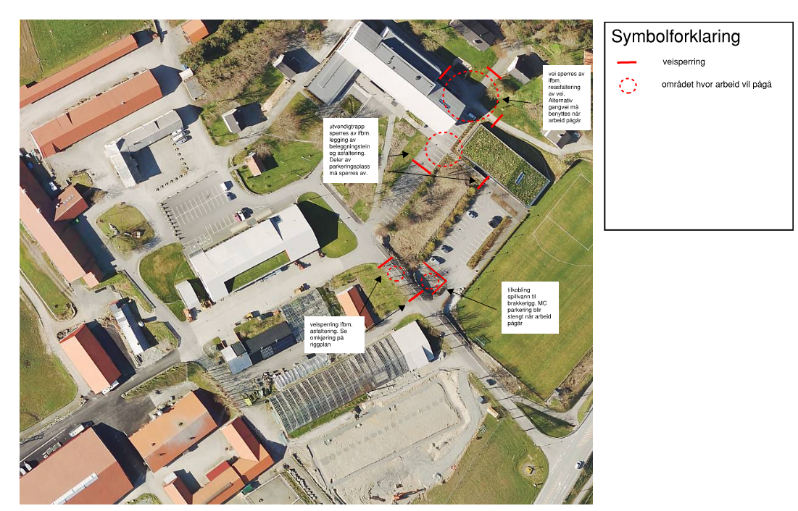

Fremdriftsplan – Øksnevad vidergående skole


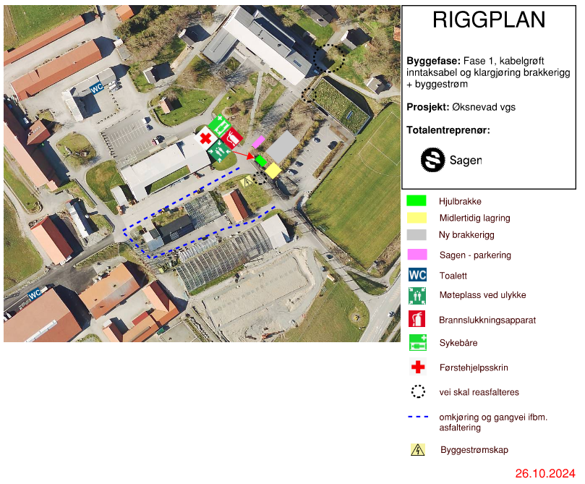

Sagen ønsker et godt og positivt samarbeid med alle berørte parter for de kommende byggearbeider med Øksnevad videregående skole.

For mer info, kontakt

Prosjektleder Mathias Grønnestad
Mobil: 469 61 072
E-post: mathias@sagen.no

